Überweisung aus der Sozialhilfe / TISG an das RAV (UWAG-Verfahren)

Das Sozialamt der Gemeinde überweist die folgende stellensuchende Person:

Name:
Vorname:
Adresse:
Geb-Datum:

im Rahmen des UWAG-Verfahrens an das RAV

Das Sozialamt legt dieser Überweisung die unterschriebene Vollmacht zum Datenaustausch bei.

Im Rahmen des UWAG-Verfahrens gemäss Rahmenvereinbarung findet zwingend zu Beginn des Prozesses (im Erst- oder im nachfolgenden Beratungsgespräch) ein runder Tisch zwischen Kunden, dem zuständigen Sozialarbeitenden/Sozialamtsmitarbeitenden bzw. dem Mitarbeitenden der REPAS sowie dem RAV-Personalberatenden statt.

Nach der Zuteilung auf dem RAV wird die zuständige Personalberatung mit dem Sozialamt Kontakt aufnehmen.

Zuständiger Sozialarbeiter/-in resp. Sozialamtsmitarbeiter/-in bzw. REPAS-Mitarbeitender/-in:

Vorname/Name:
Telefon-Nr.:
E-Mail-Adresse:

Die stellensuchende Person ist aufgefordert, sich schnellst möglichst persönlich zusammen mit dieser Überweisung und der unterschriebenen Vollmacht auf dem zuständigen RAV anzumelden.

Bei Fragen steht ihnen das zuständige RAV gerne zur Verfügung.
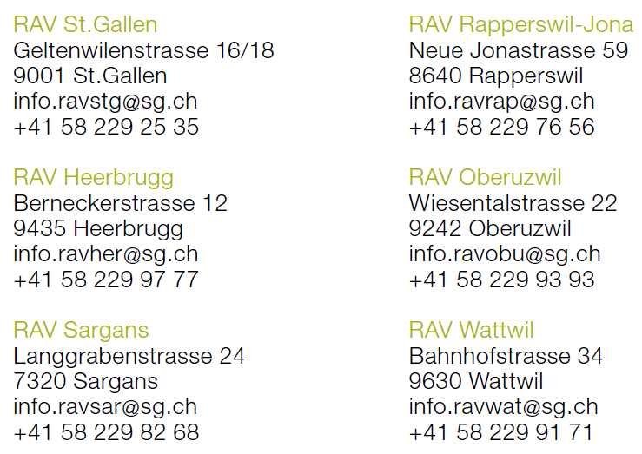

Umsetzung Weisung AVIG und AVG

